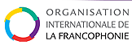 | 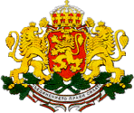  Република България  Министерство  на външните работи | 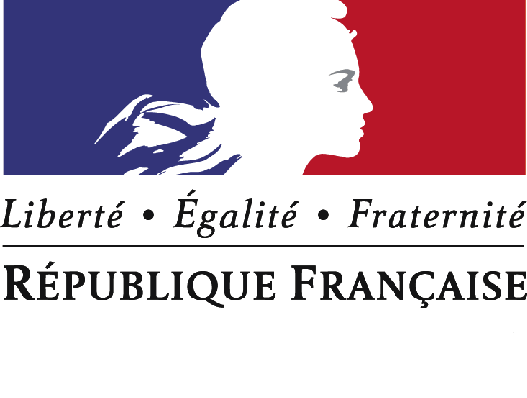 | 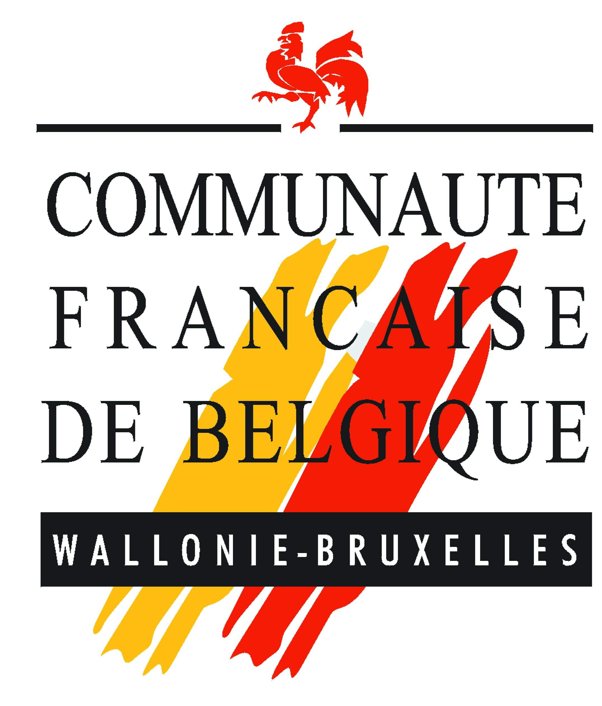 | 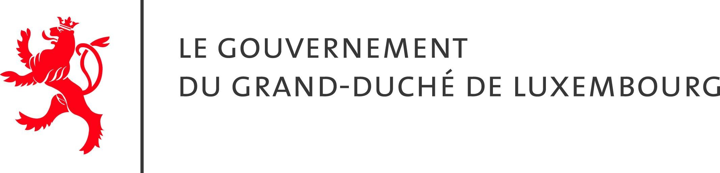

МЕМОРАНДУМ ЗА ВЪВЕЖДАНЕТО НА МНОГОГОДИШНА ПРОГРАМА ЗА ОБУЧЕНИЕ ПО ФРЕНСКИ ЕЗИК НА СЛУЖИТЕЛИ НА БЪЛГАРСКАТА АДМИНИСТРАЦИЯ

Правителството на Република България, Международната организация на франкофонията (МОФ), Франция, Великото херцогство Люксембург, Френската общност на Белгия,

Съзнавайки ролята, която може и трябва да играе Франкофонията в международните отношения и на Европейския континент,

Припомняйки статута на Република България на страна-членка на Международната организация на франкофонията,

Признавайки значението на отношенията между Република България, Франция, Кралство Белгия, и Великото херцогство Люксембург,

Придържайки се към ангажиментите, поети във ваде-мекума от страните и правителствата, принадлежащи към МОФ, да използват френския език на международно ниво всеки път, когато е невъзможно да използват техния собствен език,

Вписвайки се в стратегията за езикова мобилизация, потвърдена от Срещата на най-високо равнище в Квебек,

Съзнавайки ролята на френския като един от езиците на европейските институции и международните организации, в качеството му на втори работен език, и за да се поощрява многоезичието,

Считайки, че е необходимо да се отреди по-значимо място на политиката на разпространение на френския език като чужд език, използван от администрацията и другите обществени институции, и като език за общуване в международните отношения и особено в европейските институции,

Отчитайки възприетата вече от Република България политика на непрекъсната подготовка на нейните служители, що се касае до френския език,

Заявяват:

С подкрепата на МОФ, Франция, Френската общност на Белгия и Великото херцогство Люксембург, и с цел да се затвърди статута на френския като официален и работен език в европейските институции и международните организации, Република България се ангажира да подобри нивото на владеене на френски език на своите държавни служители и дипломати, занимаващи се с европейски въпроси, а някои от тях – и бъдещи служители в европейските институции.

Във връзка с това планът за обучение по френски език в българската държавната администрация, работеща в сферата по европейските въпроси, установен в рамките на меморандума, подписан на 18 януари 2006 г., ще бъде продължен с три години, считано от……………2010 г.

Целта е да се обучат постепенно в продължение на 3 години 1500 държавни служители. Очаква се в края на обучението болшинството от тях да могат да водят преговори на френски, да съставят текст на френски и най-общо да използват френския като работен език (на ниво В1 от европейска езикова референтна рамка).

Тази програма е предназначена за централните администрации на Република България, за Министерството на външните работи, както и за техническите министерства и другите обществени институции и техните служителите, занимаващи се с европейските въпроси (най-вече Постоянни представителства към Европейския съюз).

Всяка година, в срок до 30 ноември, координаторът, посочен от българската страна на МОФ, ще представя национален план за обучение, съгласуван с Френското посолство в България и Делегацията на Френската общност на Белгия в Румъния, който ще определя категориите участници и програми (засегнати институции, брой и статут на служителите, желано крайно ниво, брой часове, хорариум, бюджетна оценка). С Френския институт в София, който ще организира курсовете, ще бъде подписано допълнително споразумение, в което са определени условията на обучение (очаквания на двете страни, календар на обучителните сесии, критерии за оценка и контрол на присъствията).

Програмата за езиково обучение е изградена въз основа на преподаването на специализирана европейска терминология на френски език и представлява редуване на интензивни и редовни курсове. Тя ще обхваща и техническа/професионална подготовка по водене на преговори в европейските инстанции и международните организации. Основаващо се върху предаването на опит, това направление на обучението ще се организира под формата на семинари.

Националният план за обучение, в своята езикова и техническа насоченост, може да бъде обект на участие (за осигуряване на помещения) на страната-бенефициент съгласно решенията, взети от инстанциите на Франкофонията.

Отделно от националния план за обучение, в отговор на директно искане, отправено към МОФ, могат да бъдат предоставени лингвистични стажове за висши ръководни лица или директори на служби, в рамките на пет броя годишно.

Правителството на Република България изразява задоволство от подкрепата, оказана от МОФ, Франция, Френската общност на Белгия и Великото херцогство Люксембург за подобряването на езиковите компетентности на неговата държавна администрация.

Правителството на Република България изразява волята си езиковите компетентности да са сред определящите критерии при назначаването и израстването в кариерата на държавните служители и да се разшири употребата на френския език при изказванията и преговорите, най-вече на тези, които работят в Постоянното й представителство в Брюксел или в Постоянните представителства към организациите в системата на ООН (Ню Йорк, Виена и Женева).

Настоящият Меморандум е съставен в шест оригинални екземпляра на френски и на български език и влиза в сила от датата на подписването му.
Николай Евтимов МЛАДЕНОВ |  | Етиен дьо ПОНСЕН
Министър  На външните работи  на Република България |  | Посланик на Франция в България

Абду Диуф
Генерален секретар на Международната организация на франкофонията

Фабиен РОЙТЕР |  | Ги ДОКЕНДОРФ
Представител на Френската общност на Белгия  За България |  | Първи съветник на Правителството от Министерството на културата, висшето образование и науката на Великото херцогство Люксембург

